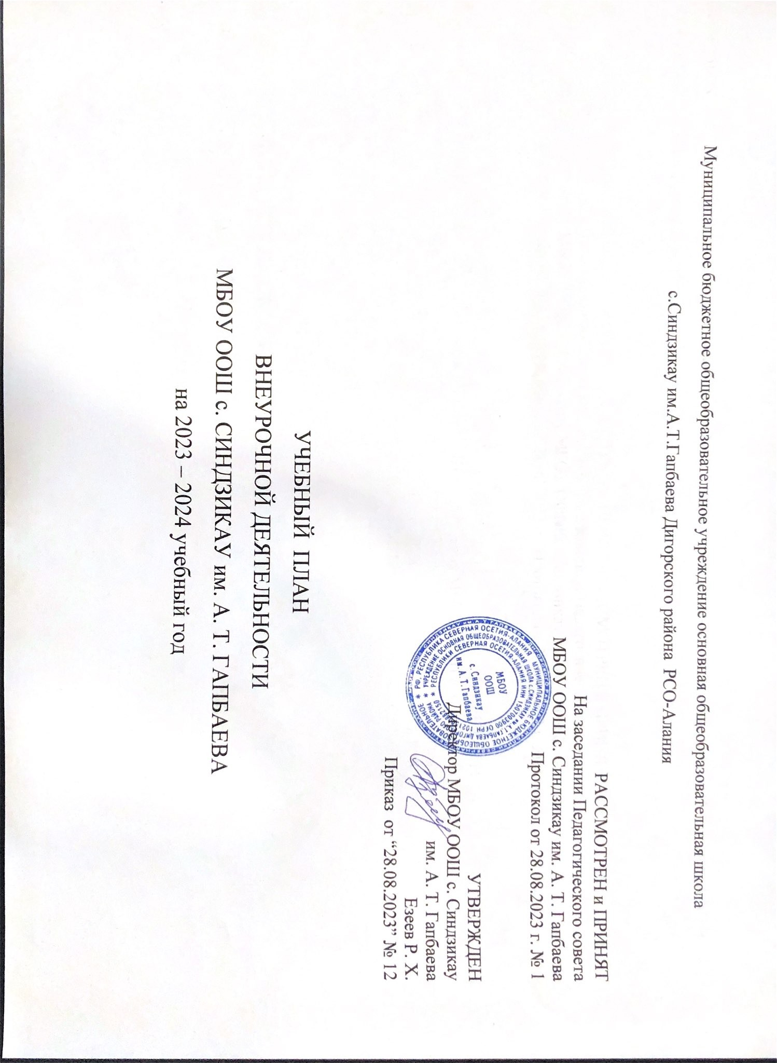

ПОЯСНИТЕЛЬНАЯ ЗАПИСКА
Внеурочная деятельность нацелена на организацию занятий по направлениям и является неотъемлемой частью образовательного процесса на уровне начального и основного общего образования. Школа предоставляет обучающимся возможность выбора широкого спектра занятий, направленных на развитие школьника.Часы, отводимые на внеурочную деятельность, используются по желанию и запросу обучающихся и их родителей.
Внеурочная деятельность представлена по направлениям развития личности согласно ФГОС (спортивно- оздоровительное, духовно-нравственное, социальное, общеинтеллектуальное, общекультурное) в различных формах ее организации, отличных от урочной системы обучения – кружки, секции, подготовка к олимпиадам, проектная деятельность, а также проведение тематических классных, школьных, внешкольных мероприятий.
Для индивидуального учета образовательных результатов обучающихся используется технология портфолио.
Эти часы реализуются через кружки, студии, клубы. На занятиях кружков приобретаются знания о структуре проектной деятельности, способах поиска необходимой для исследования информации и обработки результатов и их презентации. Школьниками приобретается новый ценностно-окрашенный социальный опыт. На его основе они смогут в будущем выстраивать собственное социальное поведение.

Расписание учебных занятий соответствует данному учебному плану, а его реализация обеспечена:
- необходимыми кадрами соответствующей квалификации;
-активными программно-методическими комплексами (учебными программами, учебниками, медиатекой, современным классным оборудованием)
Занятия внеурочной деятельности проводятся на добровольной основе, по
выбору учащихся и их родителей (законных представителей) в объеме не более 10 часов в неделю за пределами предельно допустимой нагрузки учащихся. Эти виды деятельности организованы во второй половине дня. Данные занятия проводятся по выбору учащихся. Учебный план и план внеурочной деятельности являются неотъемлемыми частями основной образовательной программы начального, основного и среднего общего образования и дополняют друг друга.
Занятия внеурочной деятельности не учитываются при расчете максимально допустимой нагрузки обучающихся в случае, поскольку они не является учебными занятиями.

Общий объём внеурочной деятельности составил 3 часа в неделю.

Один час в неделю рекомендуется отводить на внеурочное занятие «Разговоры о важном».
Внеурочные занятия «Разговоры о важном» направлены на развитие ценностного отношения

обучающихся к своей родине - России, населяющим ее людям, ее уникальной истории, богатойприроде и великой культуре. Внеурочные занятия «Разговоры о важном должны быть направлены на формирование соответствующей внутренней позиции личности обучающегося, необходимой ему для конструктивного и ответственного поведения в обществе.
Основной формат внеурочных занятий «Разговоры о важном» - разговор и (или) беседа с обучающимися. Основные темы занятий связаны с важнейшими аспектами жизни человека в современной России: знанием родной истории и пониманием сложностей современного мира, техническим прогрессом и сохранением природы, ориентацией в мировой художественной культуре и повседневной культуре поведения, доброжелательным отношением к окружающим и ответственным отношением к собственным поступкам.

1час направлении на развитие функциональной грамотности.
1час – на работу с одаренными детьми, на работу с учащимися со слабой мотивацией. Внеурочная деятельность может быть организована по следующим направлениям и преследовать следующие цели:

Направления и цели внеурочной деятельности.
Спортивно-оздоровительная деятельность направлена на физическое развитие обучающегося, углубление знаний об организации жизни и деятельности с учетом соблюдения правил здорового безопасного образа жизни.
Проектно-исследовательская деятельность организуется как углубленное изучение учебных предметов в процессе совместной деятельности по выполнению проектов.
Коммуникативная деятельность направлена на совершенствование функциональной коммуникативной грамотности, культуры диалогического общения и словесного творчества.
Художественно-эстетическая творческая деятельность организуется как система разнообразных творческих мастерских по развитию художественного творчества, способности к импровизации, драматизации, выразительному чтению, а также становлению умений участвовать в театрализованной деятельности.
Информационная культура предполагает учебные курсы в рамках внеурочной деятельности,
которые формируют представления обучающихся о разнообразных современных информационных средствах и навыки выполнения разных видов работ на компьютере.
Интеллектуальные марафоны организуются через систему интеллектуальных соревновательных мероприятий, которые призваны развивать общую культуру и эрудицию обучающегося, его познавательные интересу и способности к самообразованию.
«Учение с увлечением!» включает систему занятий в зоне ближайшего развития, когда учитель

непосредственно помогает обучающемуся преодолеть трудности, возникшие при изучении разных предметов.

Возможными формами организации внеурочной деятельности являются:
учебные курсы и факультативы; художественные, музыкальные и спортивные студии; соревновательные мероприятия, дискуссионные клубы, секции, экскурсии, мини-
исследования;
общественно полезные практики и другие.

График проведения внеурочных и дополнительных занятий МБОУ ООШ с. Синдзикау

им. А. Т. Гапбаева на 2023-2024 уч.год
клас сы | пн | вт | ср | чт | пт | учитель
1 | Разговор о важном | «Знайка» (слаб.мат.)) | Функциональная грамотность |  |  | Киргуева А. А
2 | Разговор о важном | «Веселый счет» (слаб) |  |  | Функциональная грамотность | Бочкар Н. М.
3 | Разговор о важном | «Веселый счет» (слаб) |  |  | Функциональная грамотность | Гагкоева Ф. В.
4 | Разговор о важном | «Веселый счет» (слаб) |  |  | Функциональная грамотность | Меликова Л. И.
В 1-х классах внеурочные занятия проводятся на 5 уроке, во 2-4-х классах – на 6 уроке.

 | класс | Предмет |  |  | ФИО учителя |  | Пн. (время) | Вт. (время) | Ср.  ( время) | Чт. (время) | Пт. (время) | Сб. (время)
 | 5 | Разговор о важном |  |  | Гагкоева З. Н. |  | 8.30-9.00
 | 6 | Разговор о важном |  |  | Бирагова Е. Б. |  | 8.30-9.00
 | 7 | Разговор о важном |  |  | Толасова Э. Г. |  | 8.30-9.00
 | 8 | Разговор о важном |  |  | Баева Л. А. |  | 8.30-9.00
 | 9 | Разговор о важном |  |  | Балоева З. Б. |  | 8.30-9.00
5 |  |  | Математика | Баева Л. А. |  |  |  |  |  |  | 13.40-14.20
6 |  |  | Математика | Цопанова Л. К. |  |  |  |  |  |  | 13.40-14.20
6 |  |  | Русский язык | Киргуева А. А. |  |  |  |  | 13.40-14.20
7 |  |  | Рус. язык | Толасова Э. Г. |  |  |  | 13.40-14.20
7 |  |  | Математика | Цопанова Л. К. |  |  |  |  |  |  | 13.40-14.20
8 |  |  | Рус. язык | Толасова Э. Г. |  |  |  | 13.40-14.20
8 |  |  | Общество | Бирагова Е. Б. |  |  |  |  |  |  | 13.40-14.20
9 |  |  | Рус. язык | Толасова Э. Г. |  |  |  |  |  |  | 13.40-14.20
9 |  |  | Математика | Баева Л. А. |  |  |  | 13.40-14.20
5 |  |  | Школьный  театр | Тепсикоева Ф. Ю. |  |  |  |  | 14.25-14.45
1-9 |  |  | Спортивный клуб (волейбол) | Тахохов Р. Г. |  | 15.10-15.50 |  |  | 15.10-15.50 |  | 15.10-15.50
Расписание
объединений ДО МБОУ ООШ с. Синдзикау им. А. Т. Гапбаева
на 2023-2024 учебный год.

№п/п | классы | время | понедельник | вторник | среда | четверг | пятница | Суббота
1 | 1-4  (40 уч-ся)  5-9  (40 уч-ся) | 12.55-13.35  13.40-14.20 | Хореографический кружок «Малусаг»  Руководитель Старцева Евгения Юрьевна | Хореографический кружок «Малусаг»  Руководитель Старцева Евгения Юрьевна | Хореографический кружок «Малусаг»  Руководитель Старцева Евгения Юрьевна |  | Хореографический кружок «Малусаг»  Руководитель Старцева Евгения Юрьевна
2 | 6-9  (30 уч-ся) | 12.40-15.10 | «Программирование»  Руководитель Магаев Ахсар Александрович |  |  |  |  | «Программирование»  Руководитель Магаев Ахсар Александрович
3. | 1-4 кл.  5-9 кл. | 13.40-14.20  15.10- 15.50 | Волейбол  Тахохов Роберт Гаспоевич |  | Волейбол  Тахохов Роберт Гаспоевич |  | Волейбол  Тахохов Роберт Гаспоевич

